Possibilidades 2
- Mara tem um evento festivo campestre em sua empresa. Para isso, foi estipulado que todos devem ir de uniforme, seguindo as seguintes opções:
Calça: branca ou preta;
Camiseta: vermelha ou amarela ou verde;
Chapéu: azul ou amarelo ou florido ou rosa.

- Quantas são as possibilidades de combinações que ela pode fazer para ir ao evento?

- A figura abaixo é um diagrama de árvore, muito utilizado para resolver problemas de possibilidades, como o de Mara. Explique o que se pode concluir deste esquema:

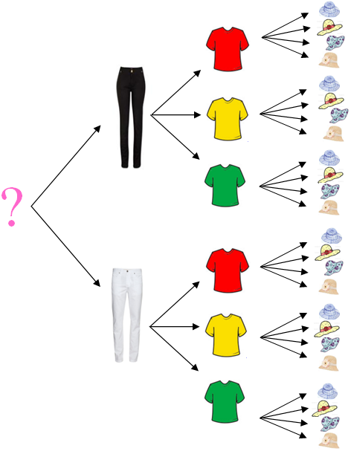

2. Uma lanchonete oferece sanduíches de frango, atum, salada e queijo, e sucos nos sabores de laranja, uva, morango e goiaba. Por um preço único, o cliente deve escolher uma combinação envolvendo um tipo de sanduíche e um sabor de suco.
Elabore um esquema que mostre todas as combinações possíveis.

